Приложение

к протоколу собрания граждан от 25 февраля 2023 г.

по обсуждению народных проектов

**Проект «Народный бюджет» на 2024 год**

Фото участников собрания

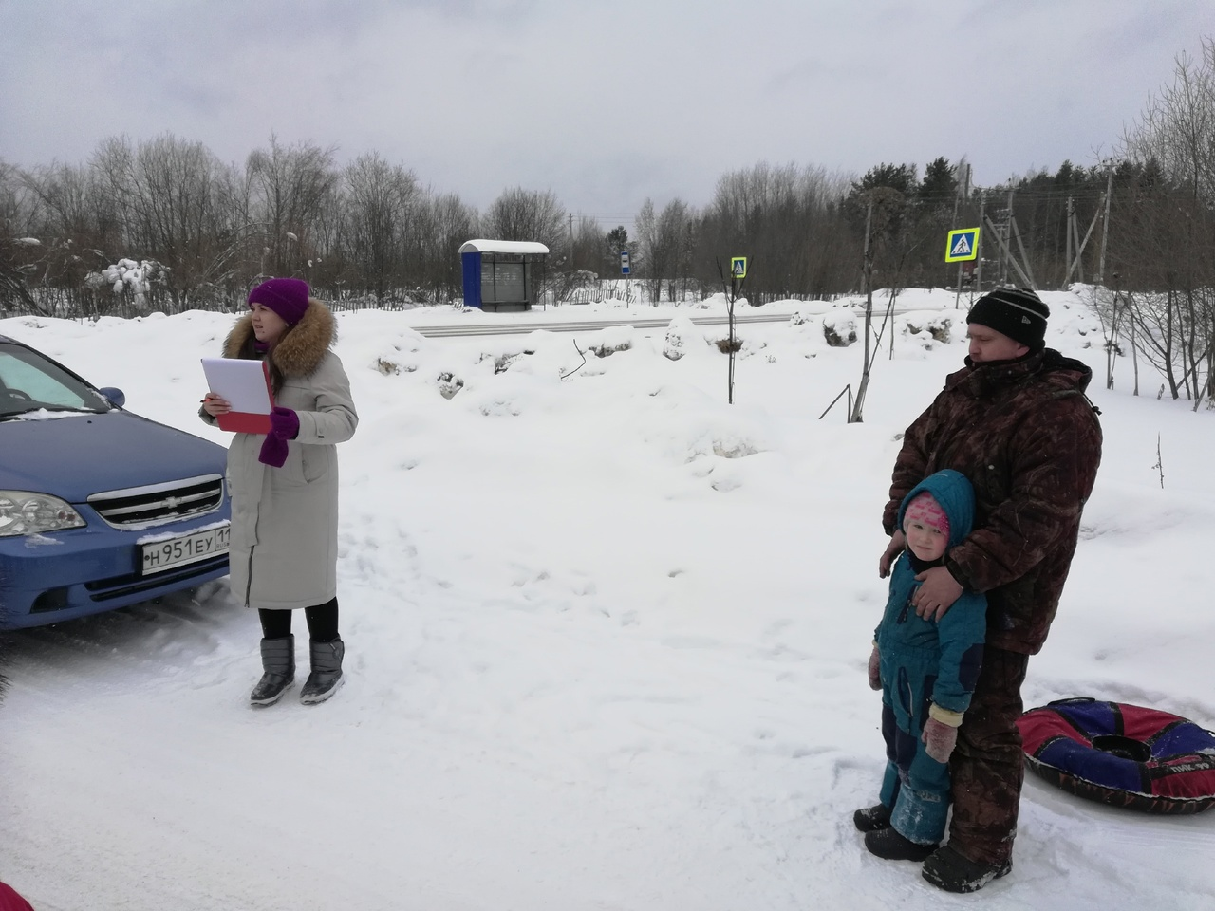

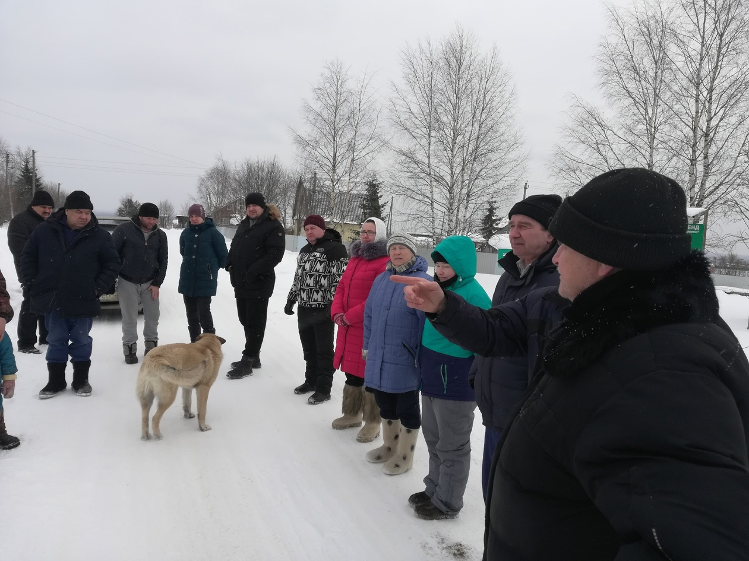

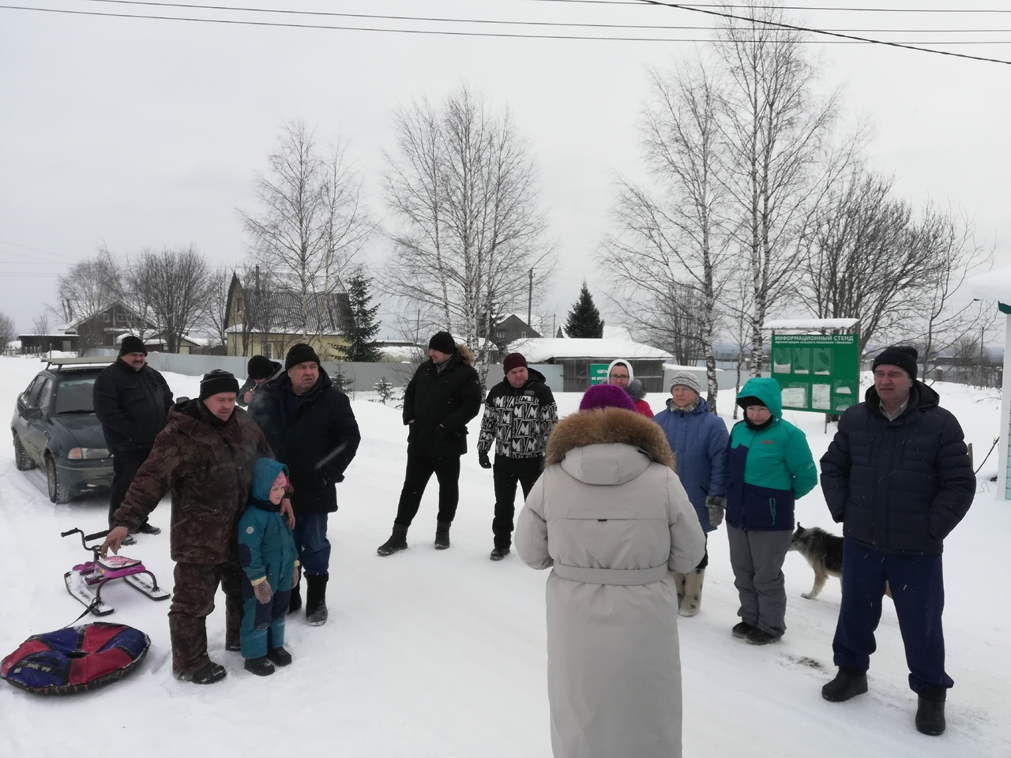

Объявление о времени и месте собрания жителей с. Зеленец

по обсуждению народных проектов для участия в проекте

«Народный бюджет- 2024»

<https://zelenec-r11.gosweb.gosuslugi.ru/deyatelnost/proekty-i-programmy/programma-2/narodnyy-byudzhet-2024/sobraniya-po-otboru-narodnyh-proektov/d-chukachoy/obyavlenie-o-sobranii/>

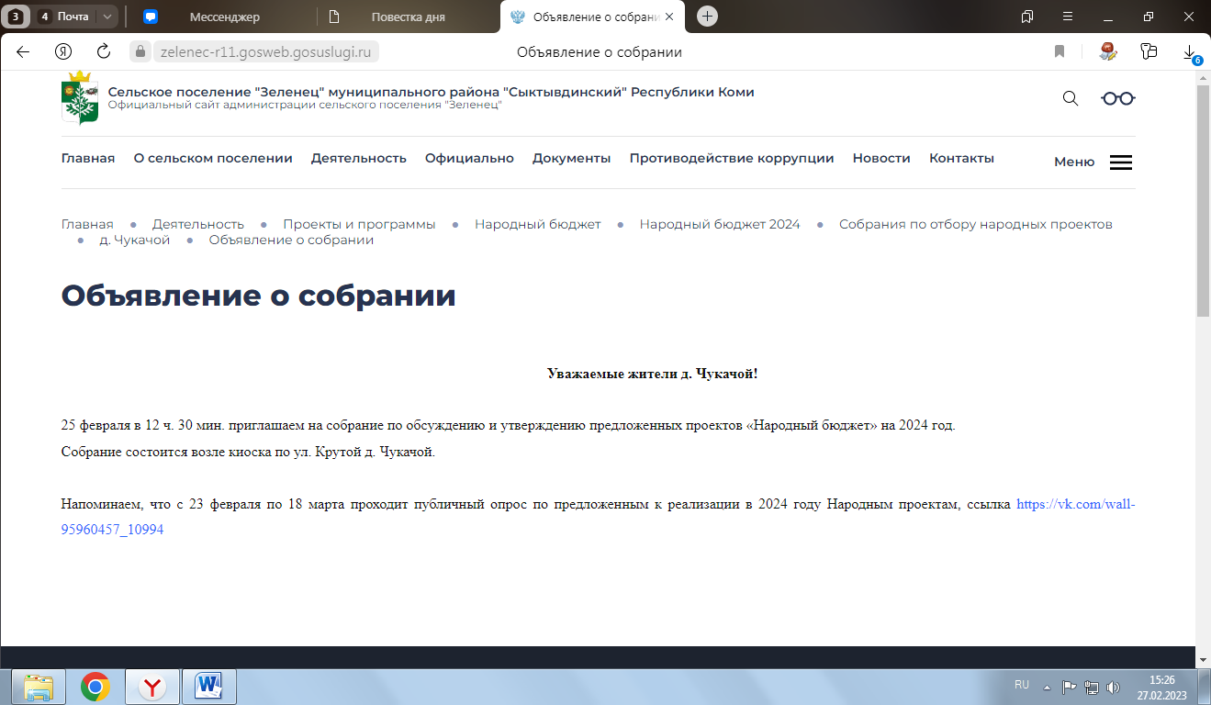

[**https://vk.com/wall-95960457_10626**](https://vk.com/wall-95960457_10626)

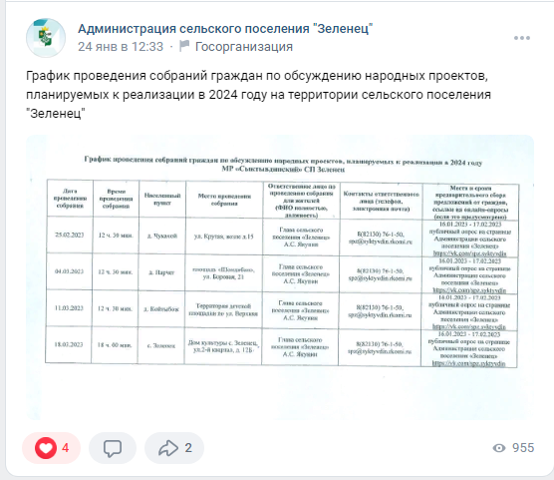

[**https://vk.com/wall-95960457_11003**](https://vk.com/wall-95960457_11003)



**https://vk.com/wall-95960457_8056**

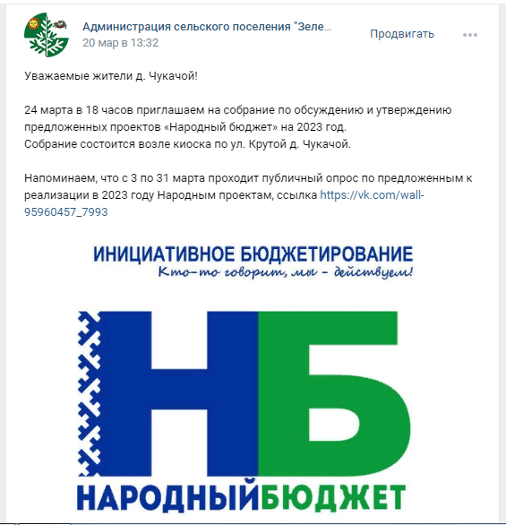

**https://vk.com/wall-95960457_8106**

